《代理报关委托书/委托报关协议》管理系统常见问题解答(二)

近期，中国电子口岸数据中心对《代理报关委托书/委托报关协议》管理系统又进行了进一步的完善，发布了新修改
的《代理报关委托书/委托报关协议系统操作手册》，现将新增和完善的主要情况介绍如下。
一、系统新增了报关企业登记有效截止日期和企业委托协议可用份数的提示功能。
当您进入系统的时候，就能看到如下的信息：
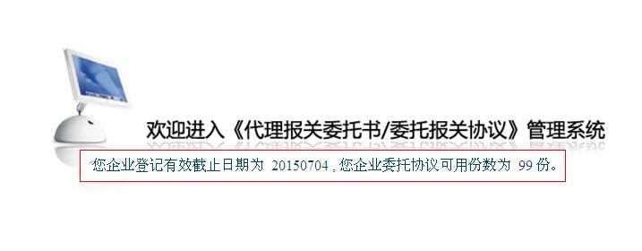
1、如遇报关企业登记有效期即将过期或已经过期，则请持“法人卡”进入“报关企业信息变更”子菜单进行变更，或者点击“企业登记信息编辑”按钮进行变更后，向报关协会发起变更信息申请，由报关协会再次进行备案审核。
2、如遇企业委托协议可用份数为负数时，企业请及时到报关协会充值，以便于正常使用本系统。
二、系统新增了委托协议派生功能。
1、被委托方报关企业，可以选择在电子口岸《Quick Pass--报关申报》系统（简称QP报关申报系统）进行报关单申报时，进行委托协议自动派生，免除了报关企业每次在新建委托报关协议时在网上的录入环节，有效地提高了工作效率。
2、委托协议派生的前提条件是：
（1）双方已经建立委托关系，且委托方经营单位，已经开启了委托协议自动确认功能；
（2）派生委托协议的付款方，由被委托方报关企业付款，且该企业账户中的可用份数充足。
3、具体的操作流程：
步骤1：报关企业在QP报关申报系统中，完成报关单数据的录入后，打开随附单据上传菜单，在“随附单据文件类别”中选择“电子代理报关委托协议编号”；
步骤2：点选“派生委托协议”按钮，稍作等待；
步骤3：系统抽取报关单录入的数据后，后台派生委托协议，如果派生成功，则将电子代理报关委托协议编号反填。报关企业可进行下一步报关单申报动作。
注：派生后的委托协议内容，已经发往海关。不建议报关企业修正报关单中相关字段的预录入数据，否则可能被海关退单。如果报关单派生出现异常提示，请联系数据中心服务热线010-95918
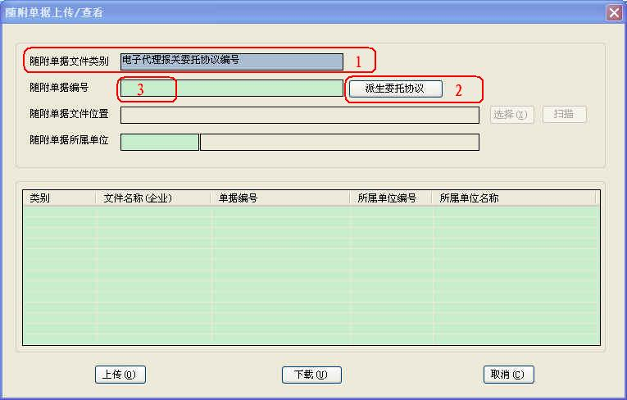

三、系统新增了委托协议查询结果导出功能。
系统支持用户根据委托状态查询的结果，进行导出操作。用以进行委托关系行为事后的统计和分析。
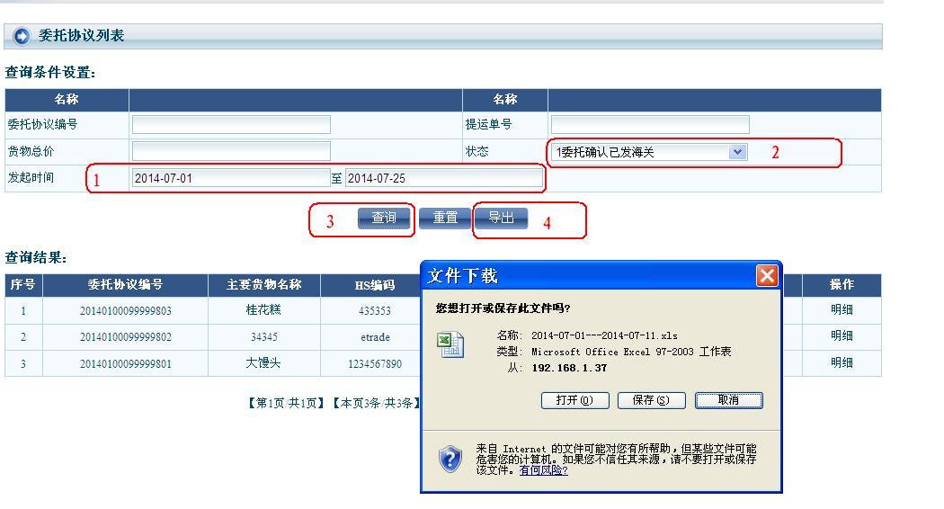
步骤1：首先设定查询条件中的时间范围，约束是不超过30个自然日；
步骤2：其次设定其他查询条件，比如“状态”或者“提运单号”等；
步骤3：点选查询后，查看查询结果；
步骤4：针对查询结果点选“导出”按钮，系统弹出提示框，将表格文件保存到本地电脑。
步骤5：可针对保存到本地的表格文档进行相关统计和分析工作。
四、系统优化了文字录入时的输入方式。
对委托协议中的“贸易方式”、“原产地”、“货物总价—币制”字段，可通过输入代码或者文字，通过下拉菜单的方法进行选取，便利了操作（其中，“原产地”字段填写到国家级即可满足要求，不需要填制省、市级的信息内容向海关报送）。
五、操作手册明确了关于委托关系和委托协议的状态在系统中表述的说明。
1、委托关系书在系统中的状态，显示为：

委托关系状态 | 说明
发起 | 委托关系申请正由一方发起，另一方尚未确认。
确认 | 委托关系申请已经被对方确认。双方委托关系建立成功。
拒绝 | 委托关系申请被对方拒绝，双方委托关系未建立。
过期作废 | 双方委托关系建立后，超期作废。需要双方重新发起委托关系申请。
终止 | 双方委托关系建立后终止。需要双方重新发起委托关系申请。

2、委托协议在系统中的状态，显示为：
委托协议状态 | 说明
0发起待确认 | 委托协议发起成功，另一方尚未进行确认。
1协议确认已发海关 | 委托协议发起后，对方已经确认或自动确认成功。
2委托协议可报关 | 委托协议确认生成后，发往海关系统入库成功，可做报关单随附单据使用。
3委托发起被拒绝 | 委托协议发起后，对方已经拒绝，委托协议未生成。
4委托协议正使用 | 委托协议随报关单发往海关，海关开始进行审单。
5委托协议海关已用 | 委托协议随报关单在海关审单结束。委托协议已经使用。
6委托协议过期 | 委托协议确认生成后，发往海关系统入库成功，但在90天内未作为报关单随附单据向海关申报使用，协议过期作废，返还协议可用份数。
7委托撤销待确认 | 委托协议确认生成后，委托方发起了协议撤销申请。对方尚未确认。
8委托撤销已确认 | 委托协议确认生成后，委托方发起了协议撤销申请。对方已经确认，系统将撤销协议状态数据发往海关。
9协议撤销成功 | 委托协议确认生成后，委托方发起了协议撤销申请。对方已经确认，系统将撤销协议状态数据发往海关，海关已经接受协议撤销状态。
10委托协议新增失败 | 委托协议确认后，发往海关系统入库失败，不可做报关单随附单据使用。请联系数据中心
11委托协议撤销失败 | 委托协议确认生成后，委托方发起了协议撤销申请。对方已经确认，系统将撤销协议状态数据发往海关，海关未接受协议撤销状态。请联系数据中心
六、操作手册明确了如何处理系统登录中出现的问题。
企业可以通过中国报关协会门户网站、各地方报关协会网站或中国电子口岸数据中心门户网站，打开本系统网站登陆页。如果登录管理系统异常,可试着登录“中国电子口岸执法系统”，如果登录还是异常,请联系 010-95198 咨询。

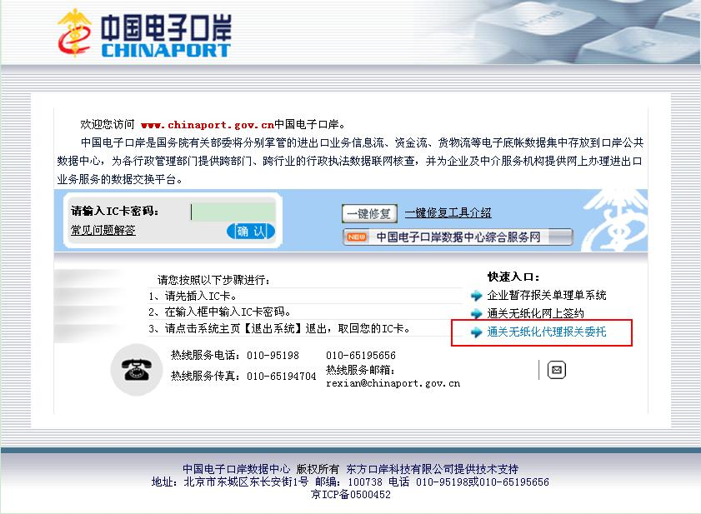

七、企业在使用管理系统中出现问题时如何进行服务咨询。
1、如果在使用系统中出现登陆失败、异常提示、菜单全部灰色无法使用、具体数据状态异常、具体协议在海关使用中异常等情况，请拨打中国电子口岸24小时客服电话010-95198。
2、如果企业的IC卡有问题,请拨打中国电子口岸24小时客服电话010-95198咨询,或者找当地数据分中心制卡发卡机构处理。
3、如果在报关委托业务方面需要咨询、投诉、问题反映等，请联系深圳报关协会 84399304、84399312、84399371。
4、报关企业或经营单位用户如果要详细了解该系统的操作技能，请登录广东深圳报关协会网站，在“行业信息”栏目下载该操作手册进行学习研究，以利于更好地熟练掌握使用该系统。

